**Processadores**

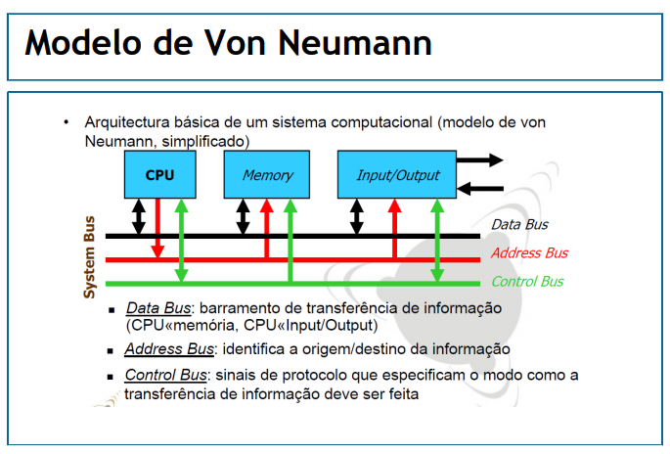

**Passos para a CPU executar cada instrução:**

- Acede à próxima instrução existente em memória e coloca-a no registo de instrução;

- Atualiza o contador de programa ( instructor pointer ) para que ele aponte para a instrução seguinte;

- Determina o tipo de instrução ( se a instrução utiliza dados de memoria, determina onde estão );

- Acede aos dados, se os houver, colocando-os em registos internos da CPU;

- Executa a instrução;

- Armazena os resultados nos locais apropriados;

* A casa impulso de relógio a CPU pode desencadear um novo ciclo de aquisição e execução de instruções;

* O desempenho da CPU é medido em MIPS (Milhões de instruções por segundo);

**Aspetos a considerar na Evolução dos CPU:**

1946 – 1º Geração – Válvulas e Cartões perfurados;

1958 – 2ºGeração – Transístor e linguagens de alto nível, primeiros computadores comerciais;

1965 – 3ºGeração – Circuitos Integrados e Minicomputadores

1971 – Gerações Seguintes – Microprocessadores

**4004**: Primeiro verdadeiro microprocessador (ainda em 1971)

registos: 4 bits

bus dados: 4 bits

bus endereços: 12 bits

+ ou – 2300 transístores -> Lei de Moore : o número de transístores num circuito integrado duplica a cada 2 anos

**8008**

registos: 8 bits

bus de dados: 8 bits

bus de endereços: 14 bits

**8080**

registos: 16 bits

- estrutura interna que garantia uma compatibilidade descendente ( Explosão dos PC’s!)

**8086**

registos: 16 bits

bus de dados: 16 bits

bus de endereços: 20 bits

- memoria concebido como superconjunto -> segmentos de 64 KB

**8088** – Versão low cost do 8086

**80286**

- permitia o uso de memoria virtual – tecnicamente permite a execução de processos em que parte se encontra em memoria principal e outra parte em disco;

- possibilidade de controlar até 1GB de memoria total – 16MB físicos e 1088MB virtuais

**Memória virtual –** permite a execução de processos em que parte se encontra em memoria principal e outa parte em disco, permite o uso mais eficiente da memória física;

Memoria física – RAM – blocos de tamanho fixo, molduras de páginas;

Memória lógica – disco – dividida por blocos do mesmo tamanho, páginas;

**MMU (Memory Management Unit) -** tem a responsabilidade de traduzir endereços lógicos em endereços físico.

**Para manter a compatibilidade** com os chips antigos este tem 2 modos operacionais:

Modo Real: reproduz o esquema de operação do 8086; herda as limitações do 8086 como a barreira de 1MB de memoria;

Modo Protegido / Virtual: tirava partido no novo esquema de memória, embora não compatível com os programas anteriores para 8086, permitia o uso dos 16MB de memória real e 1GB de memorial virtual;

**80386 DX**

registos: 32 bits

bus dados: 32 bits

bus endereços: 32 bits ( 4GB memoria física e 64TB memoria virtual )

bus dados = bus endereços 🡪 permite abandonar artifícios de aritmética booleana para calcular os endereços

- a divisão de memoria em segmentos é possível e estes não estão restritos aos 65KB habituais podendo ter qualquer tamanho desde que inferior a 4GB;

- incorpora 16 bytes de Pre-fetch Cache memory ( armazenas as próximas instruções do programa) ;

- inicia em modo real , podendo trocar de modo sem ser reiniciado;

Novo Modo : Virtual – possibilita a simulação de vários 8086 ( multitarefa )

**80 386 SX** – mais barato – 16 bits em vez dos 32 de bus dados

**80 386 SL** – destinado a portáteis - opera a uma voltagem mais baixa, consomem menos energia

**80 386 SLC** – tem cache 8 KB

**80 486 DX** – encapsulamento PGA com processador matemático integrado (FPU) ; cache interna de 8KB , utilização do recurso “ multiplicação do relógio “ ; necessidades de coolers .

**80 486 SX** – sem FPU

**80 4865 SL** – menos utilização de energia ; gestão energia – desativa periféricos quando não são necessários

**80 486 SLC2** – mais barato, tecnologia de 0.7/µm ( em vez de 1 µm)

**Pentium ( 1ºGeração)** – bus dados de 64 bits ; cache interna (L1) 16KB ; cache externa(L2) entre 123KB e 2MB

**🡪 Pipelining** – Executar várias fases simultaneamente. Fases seguintes não dependem das anteriores e o tempo destas deve ser equilibrada. Limitações: Saltos condicionais atrasam o sistema e atribuições sucessivas atrasam o sistema;

**🡪 Super Pipelining** – aproveitar o bordo descendente do relógio, podia executar 2 instruções por ciclo de relógio ( em certas condições);

**🡪 Super Escalar** – o processador reodena o código para evitar situações de dependência sucessiva; Necessários múltiplas capaciadades na CPU; Limitações:

True Data Dependency – Tem de se esperar o resultado de uma operação para se poder executar a outra;

Procedural Dependency – Saltos Condicionais

**Pentium ( 2ºGeração)** – tipo de construção de portas lógicas BiCMOS ( muita alta velocidade de operação ) ; combinam 2 tipo de transístores:

CMOS: mais baratos , mais densidade de encapsulamento, menos consumo de potência estática

Bipolar: mais velocidade de comutação , menos densidade de encapsulamento, mais dissipação de potencia

**Pentium Pro ( 3ºGeração)**

**-** Arquitetura Híbrida (tecnologia abandonada mais tarde) : núcleo RISC (Reduced Instruction Set Computer) , descodificador CISC ( Complex Instruction Set Computer - dimensão da instrução)

- Execução dinâmica que visa otimizar o pipelining **🡪** execução especulativa (pipelining dinâmico)

- 3 instruções por ciclo de relógio

**Pentium MMX –** otimizado para acelerar aplicações multimédia a preços baixos

**Pentium II**

**-** Encapsulamento SECC

- Registos de 64 bits

- Bus endereçamento 36 bits

- 5 instruções em simultâneo

- Não é mais que um Pentium Pro com acrescento das instruções MMX , permite juntar , de forma económica, memoria cache L2 ao processador .

**Pentium III**

- 70 Novas instruções multimédia SSE ( Streaming Simd Extensions )

- DIB ( Dual Independent Bus ) – acesso simultâneo á memória principal (FSB) e á cache L2 (BSB)

**Pentium III XEON –** Destinado a servers ( múltiplos processadores )

**Pentium IV**

- FSB – elevada velocidade

- Hyperpipeline – número de estágios do pipeline duplicado

- Execução dinâmica avançada – até 126 instruções em vez das 42 do Pentium III

- Motor de execução rápida - ALU’s executam até 2 operações por ciclo em determinadas instruções

- Execution trace cache – armazena as instruções já descodificadas

Hyper – Threading : Divisão de funções de um programa por vários núcleos dentro do mesmo processador. Em termos de arquitetura um processador com Hyper-threading consiste em dois processadores lógicos cada um com o seu estado. Estes processadores lógicos partilham os recursos de execução.

**Pentium D** – Dual Core, multiprocessamento real e memoria cache partilhada

**Pentium Core 2 Quand** – 4 nucleos de execução, 2 x 4 MB cache L2 ( cada um dos 2 tem 4MB ao seu dispor )

**Core i3 –** controladora gráfica PCI-Express integrada, mais autonomia

**Core i7 / Core i9** – Quick Path – Substituição do FSB, que em arquiteturas com mais núcleos do processador prejudicava o desempenho do sistema, por um novo barramento de links independentes.

**Memórias** Tipos:  
Função : Apenas de Leitura / Leitura e Escrita

Acesso: Acesso Aletório / Acesso Sequencial

Manutenção dos Dados: Volateis / Não Voláteis

ROM – só de leitura , não volátil

PROM – programável , mecanismo de queima de fusiveis

EPROM – apagável ( erasable) , através de luz ultravioleta

EEPROM – electronic EPROM

RAM – volátil , acesso aleatório

SRAM – RAM estática

**Organização da memória**

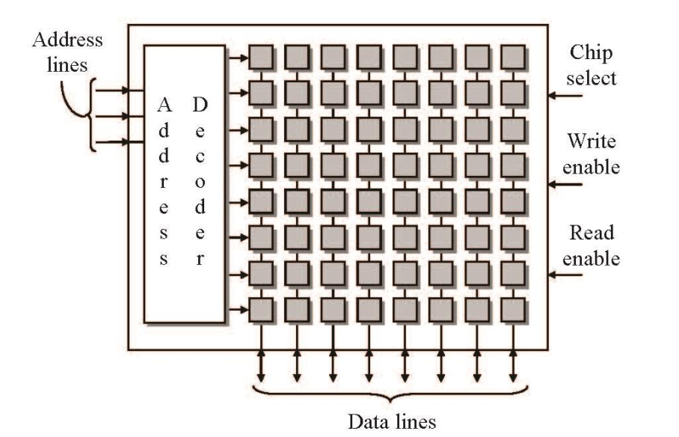

**Exemplo de uma SRAM 1 bit**

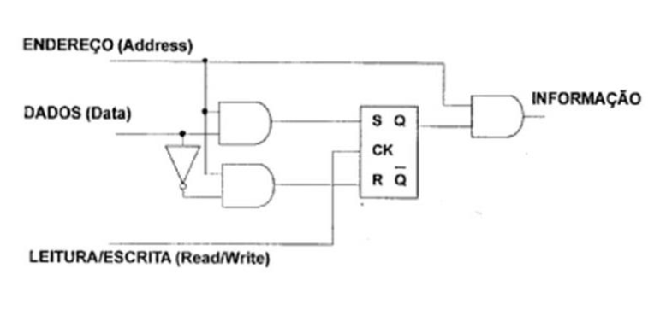

O flip-flop é o elemento básico de uma SRAM

**Descodificador de Endereços**

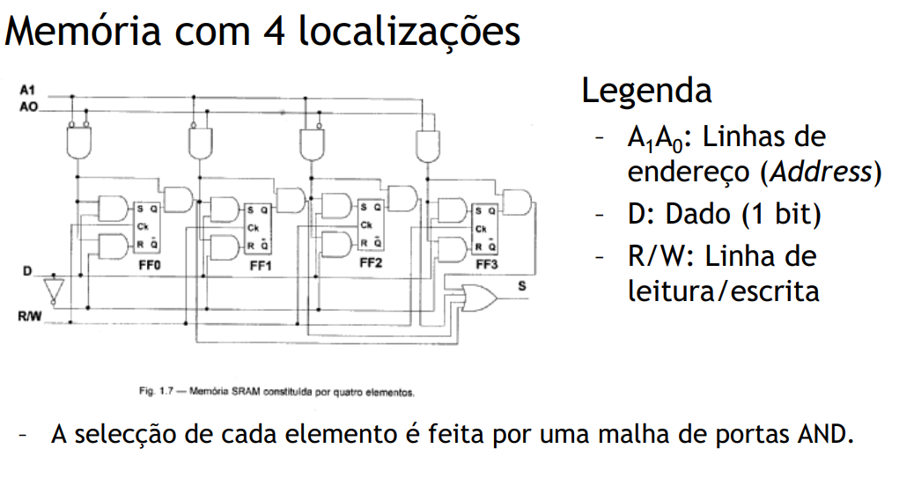

**Arquitetura unidimensional de seleção de endereço** - Complexidade não está no número de AND mas sim no número de entradas deles;

***(alternativa)***

**Arquitetura Bidimensional** - O endereço ( se par) é cortado ao meio , o numero de AND aumenta mas o numero de entradas é sempre 2

**Representação simbólica de um circuito integrado RAM**

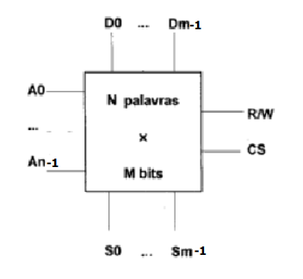

**Ligação de memórias em paralelo** – usando o CS ( Chip Select ) é possível:

- aumentar o número de palavras (células, linhas) : o CS liga as 2 memórias , saídas e dados não são comuns;

- aumentar o comprimento (número de bits, colunas) : o CS ativa uma memória de casa vez, as saídas e dados são comuns;

- aumentar ambos

**Exemplos**

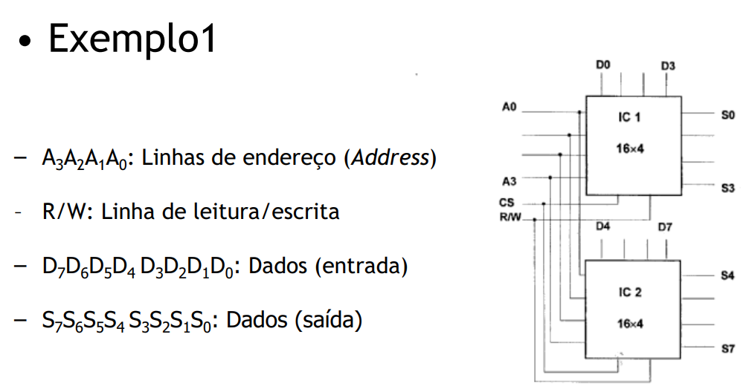

**exemplo1:**  mantendo o mesmo número de localizações ou palavras, duplica-se o número de bits por palavra, ou seja , o seu comprimento; o CS ativa as 2 memórias simultaneamente, as saídas e os Dados não são comuns.

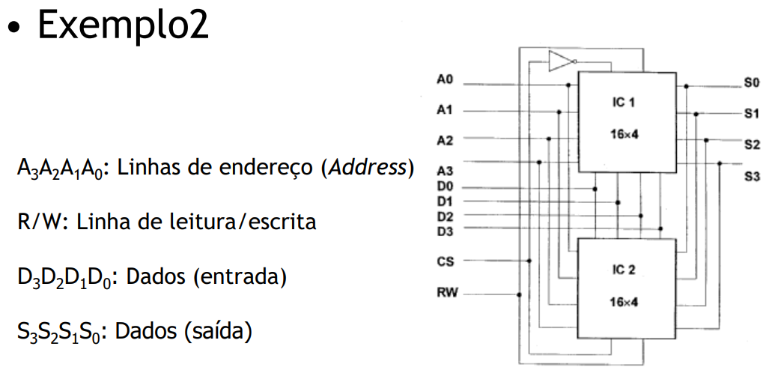

**exemplo2:**  mantendo o mesmo comprimento das palavras aumenta-se o seu número; o CS ativa 1 memória de cada vez ; as saídas e os dados são comuns – barramento comum: multiplexagem.

**DRAM** - RAM dinâmica

- o condensador é o elemento básico de uma DRAM;

- Mais lenta , menos complexa

- Solução menos eletrónica, mais elétrica

**Problema:** Não são isolantes perfeitos e só aguentam a carga por uns milissegundos

**Solução:** Mecanismos de refrescamento de memória ( processo destrutivo ) *🡪 daqui é que resulta o nome de memórias dinâmicas!*

**Vantagens da DRAM sobre SRAM:**

+ barata , + densidade de integração, - consumo, + dissipação eficiente

**Desvantagens da DRAM sobre SRAM:**

+lentas, +complexas

**Solução : Modelos Híbridos!**

SRAM 🡪 cache

DRAM 🡪 memorias principais

**Medidas de Velocidade da memória**

Tempo de acesso

Velocidade do Bus

Largura do Bus

Latência RAS ( Row Access Strobe )/CAS (Column Access Strobe)

**Memorias Regulares** – acesso feito enviando 1º o RAS e depois o CAS

**Assíncronas:**

**FPM** ( Fast Page Mode ) – Ativação RAS e depois múltiplos endereços CAS (não é verdadeiramente aleatório) .

**EDO** ( Extended Data Output ) – O mesmo que a FPM no entanto um acesso aos dados pode ser iniciado antes que o anterior termine.

**BEDO** ( Burst EDO) – Bursting / Pipelining – em vez de aceder a 1 bit apanha um bloco de info com endereços sucessivos

**SDRAM** ( Synchronous Dynamic RAM ) – Utiliza um sinal de relógio adicional para os sinais de controlo

- Interleaving – acesso a dois ou mais bancos de memória a fim de encurtar os ciclos de memória

- Bursting

**DDR SDRAM** ( Double Data Rate Synchronous Dynamic RAM ) – transações em ambos os bordos do relógio

**DDR II SDRAM**

- menor consumo de energia

- menor custo de provação